CB151 Scheda creata il 16 marzo 2024

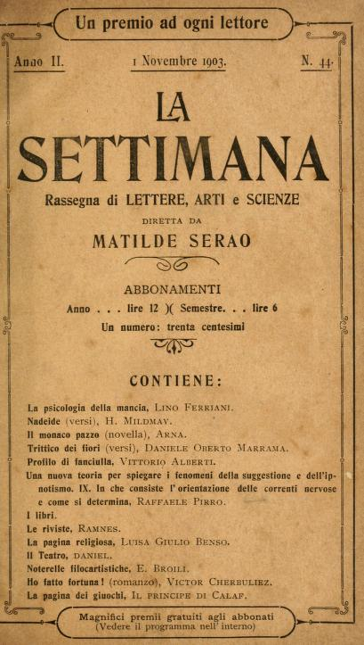
Descrizione bibliografica
La *settimana : rassegna di lettere, arti e scienze / diretta da Matilde Serao. - Anno 1, n. 1 (27 aprile 1902)-anno 3, n. 22 (1904). - Napoli : Trani, 1902-1904. - 3 volumi : ill. ; 18 cm. ((Settimanale. - ACNP P 00085722. - CUBI 550867. - BNI 1902-3237. - TO00195251
Autore: Serao, Matilde
Soggetto: Cultura – Periodici

Volumi disponibili in rete
Copia digitale 1902-1904,n.5 a:
http://digitale.bnc.roma.sbn.it/tecadigitale/emeroteca/classic/TO00195251

